docker挂载云盘 Clouddrive
https://hub.docker.com/r/cloudnas/clouddrive
以下是结合开发者群和群友以及个人的搭建过程
Cloud Drive 说明：
理解一：
通过 Clouddrive 把网盘映射成本地磁盘直接使用，同时也提供一个统一的网盘浏览管理web界面
理解二：
Clouddrive 将云存储服务挂载为本地文件系统。
理解三：
linux下安装cloudnas，相当于是挂了一块硬盘到linux下，硬盘内容是115，再装jellyfin也好emby也好，都相当于访问本地硬盘进行整理
Cloud Drive 功能：
1.可转存(json，.txt，115://xxx)类型的sha1
2.外网访问，分享功能，免登录
3.支持对云盘文件夹重命名
4.jellyfin客户端，电脑、手机上的浏览器，或者jellyfin app，或者kodi都行

配置过程
ps:避坑docker安装空间不足，openwrt一般只要不是自己DIY编译的很少有把docker分区编译够用的，只能通过挂载分区的方式来实现扩容。
1.创建分区或者添加新分区
一般添加的新的磁盘默认是看不到的，需要执行一下命令创建分区或者格式化成ext4才能在挂载点看到该分区。
a.查看当前系统所有硬盘及分区情况：fdisk -l
b.在指定的硬盘（例：/dev/sda）上创建分区：fdisk /dev/sdb ， 根据提示进行下一步操作
如：查看帮助（h），新建分区（n），删除分区（d），查看分区情况（p）
c.分区成功后，写分区表并退出（w）
d.对新建分区（例：/dev/sda1）进行格式化：mkfs.ext4 /dev/sdb1
由于我自己的是虚拟机的环境，就直接添加一个分区，格式化后直接挂载了，如果是单个物理盘，而且已经安装了openwrt，请根据命令创建新分区，格式化ext4后挂载即可
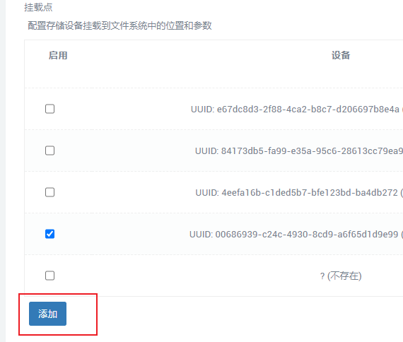
点击添加
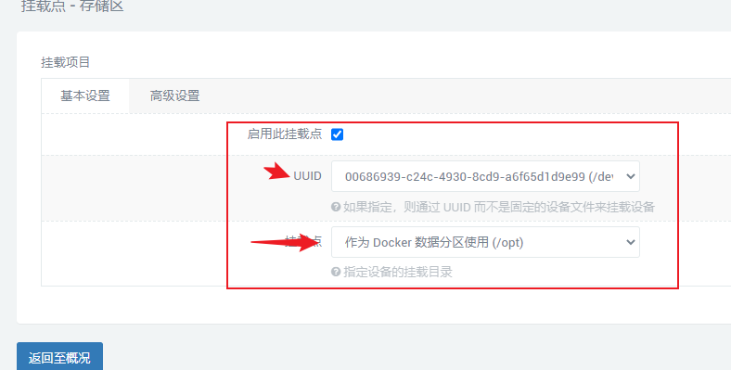
选择好分区和挂载目录，勾选上 启用此挂载点
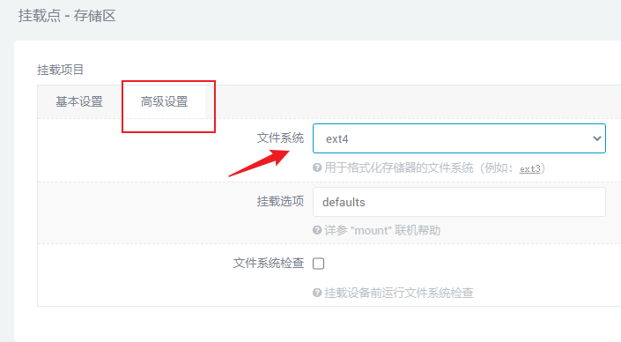
在高级选项里选择ext4，点击 保存&应用
**然后重启openwrt，一定要重启，不然不生效
生效后如下**
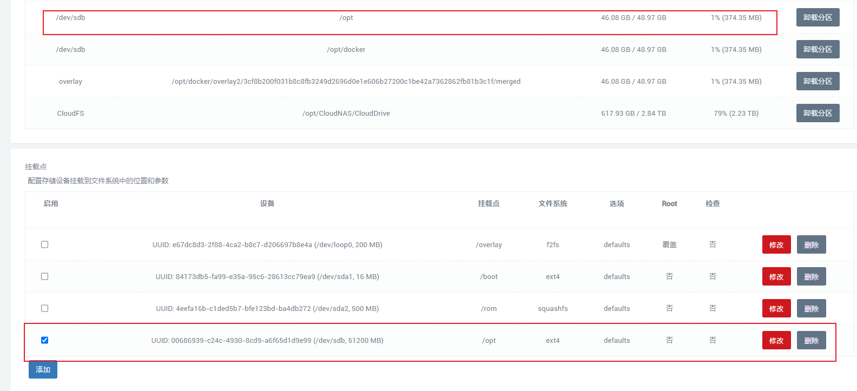
把分区挂载到opt目录后，也就是docker的目录达到了扩容的目的
接下来进入安装阶段
通过ssh连接openwrt后
开启MountFlags
#mkdir -p /etc/systemd/system/docker.service.d/
#cat <<EOF > /etc/systemd/system/docker.service.d/clear_mount_propagation_flags.conf
[Service]
MountFlags=shared
EOF
mount --make-shared /opt
然后
docker run -d --name clouddrive --restart unless-stopped -v /opt/CloudNAS:/CloudNAS:shared -v /opt/CloudNAS/Config:/Config -p 9798:9798 --privileged --device /dev/fuse:/dev/fuse cloudnas/clouddrive
自此安装结束
额，(⊙o⊙)… 这张图是挂载到局域网。。。。
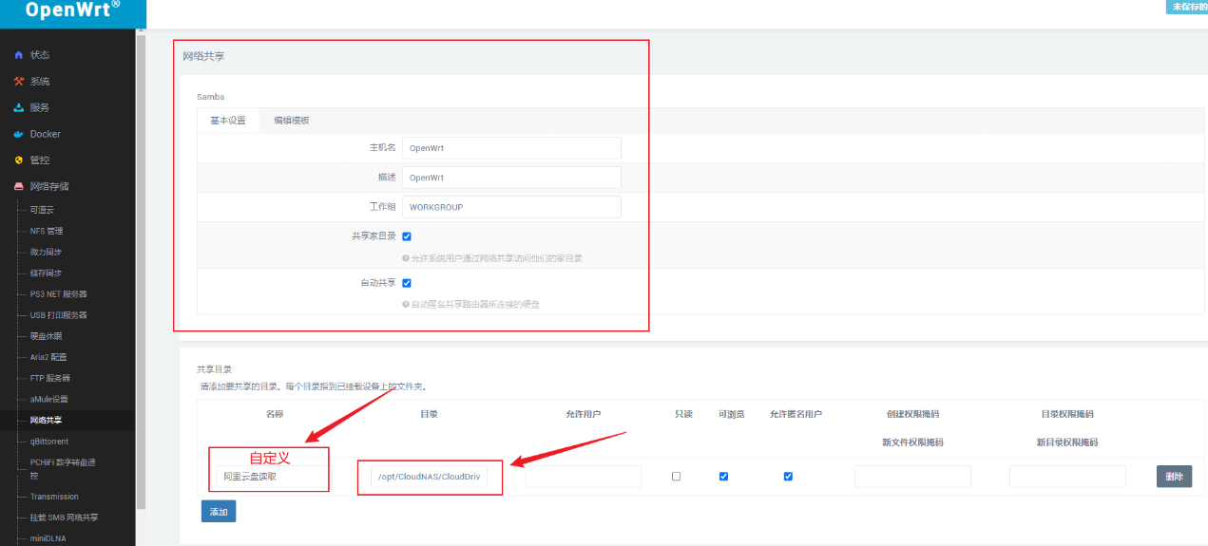
然后输入openwrt地址加端口号注册或者登录即可
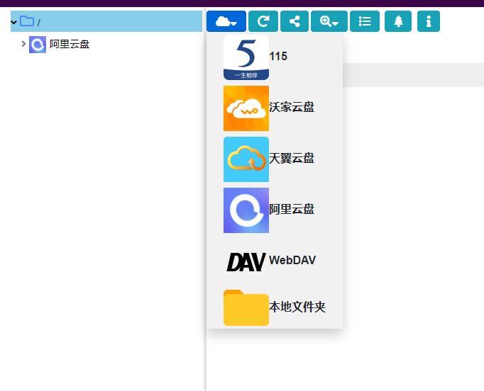
阿里云和115网盘可通过扫码登录
登录好网盘账号以后，电脑可以通过网络共享访问，例如：\192.168.1.1 把网盘映射到本地即可
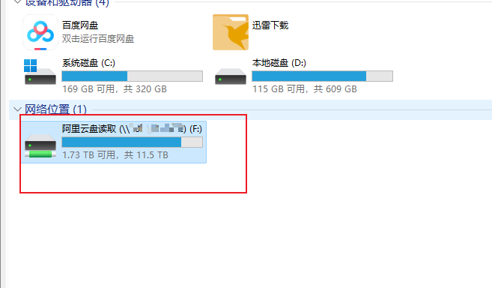
如果操作中命令错误或者需要删除可以用以下命令
列出所有的容器 ID
docker ps -aq
停止所有的容器
docker stop $(docker ps -aq)
删除所有的容器
docker rm $(docker ps -aq)
删除所有的镜像
docker rmi $(docker images -q)
docker image prune --force --all或者docker image prune -f -a : 删除所有不使用的镜像
docker container prune: 删除所有停止的容器

115网盘也可以通过cookie登录
1.安装扩展
editthiscookie
Chrome浏览器也可通过手机115扫码登录115账号
2.cookie设置及导出
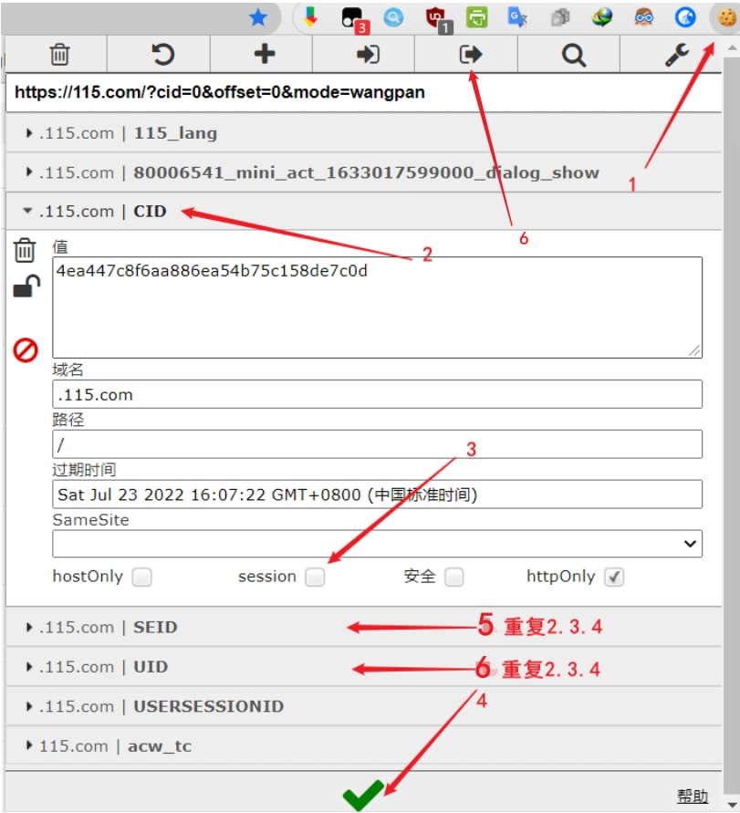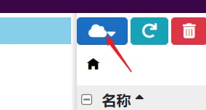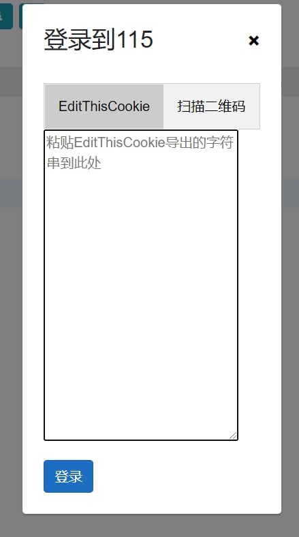
PC:(浏览器建议chrome，edge，firefox最新版，不支持ie和115浏览器)

小白疑问：
1.cloudnas的设计初衷
cloudnas的设计初衷是不用下载直接使用的，为在线随机访问文件做了优化，没对下载进行优化。你可以试试不拷贝，直接访问。
2.分享出去给别人看会封号吗
别人访问你的分享看视频的时候，流量是从115到你的服务器，再走你的上行带宽到访问者，不会把115的直链分享出去
3.可否多台设备运行多个clouddrive？
这种玩法需要注意一下115的异地登录风险，尽量不要异地登录
4.何为彻底退出Cloud Drive ？
右上角账号那的退出按钮
5.可异地登陆否？
NO! 尽量不要异地运行多个cloudnas服务，跑同一个115账号。异地访问同一个cloudnas服务器没问题，这受控于网盘安全登录，例如：阿里云可在单账号允许5个设备登录这种，115的受限于官方风控。
6.Cloud Drive支持生成115sha1吗？
不支持生成115sha1
7.想不起来密码？
后续会增加重设密码，但是云端不会保存密码，只保存密码的md5，所以不会有找回密码的功能，另外需要说明，云盘账号信息是用你自己的密码加密的保存的，所以你忘记了密码的话，云盘账号也就无法找回了，需要重新设置，重置密码之后，所有云盘都需要重新登录了，我们没办法帮你找回你的云盘信息，基于这个考虑，我觉得找回密码其实没有太大意义，找回以后也得从头来过。实在想不起来密码的话，换个邮箱注册也是一样的。所以密码重置功能没有放到很高优先级
8.可否加入百度网盘？
NO 百度网盘以前做过，后来他们改了接口，还抓了做pandownload的作者，我就不想碰了
9.挂载不上？
换个盘符试试，要不重启一下服务看看
windows服务管理里面，重启名为CloudDriveService的服务
刚安装登录就挂不上？从这里下载winfsp安装包手动安装一次试试
Test
https://github.com/billziss-gh/winfsp/releases/download/v1.9/winfsp-1.9.21096.msi
10.clouddrive 支持续传否？
现在的版本115已经支持续传了(大佬很给力)
11.从映射盘拷贝115文件速度
速度3M-5M(群友实测)单线程单文件速度
12.内存空间占用？
在访问网盘上的文件时，clouddrive确实在通过网络下载，但是数据放在内存里，不会占用本地空间
13.win挂载115网盘后资源管理器经常无响应
windows文件管理器默认会获取文件的缩略图，有大量图片的时候尤其慢，解决办法是把文件管理器改成详细列表显示，不让它去生成缩略图
14.挂载速度慢？试试整个盘都用详细列表模式
windows版各种问题都是文件管理器要去读文件缩略图造成的，整个盘都用详细列表模式就清净了
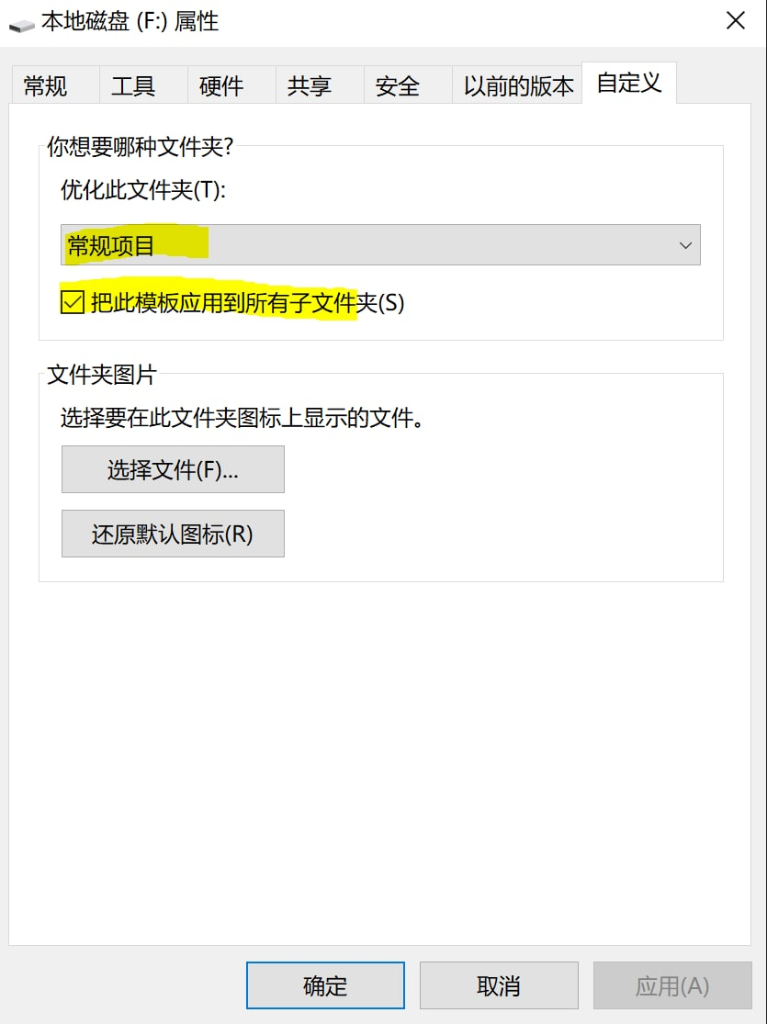
最好把整个盘都设置成常规项目，省得文件管理器去读取图片视频音频的元数据
15.115挂载本地，速度？
本地网速够的话，看4K蓝光没问题
16.115挂载目录里复制到本地速度
单线程速度 6~8M/s 校验速度比115浏览器快不少
17.原盘播放效果
取决于本地速度，网盘速度没问题
18.系统设置相关选项作用?
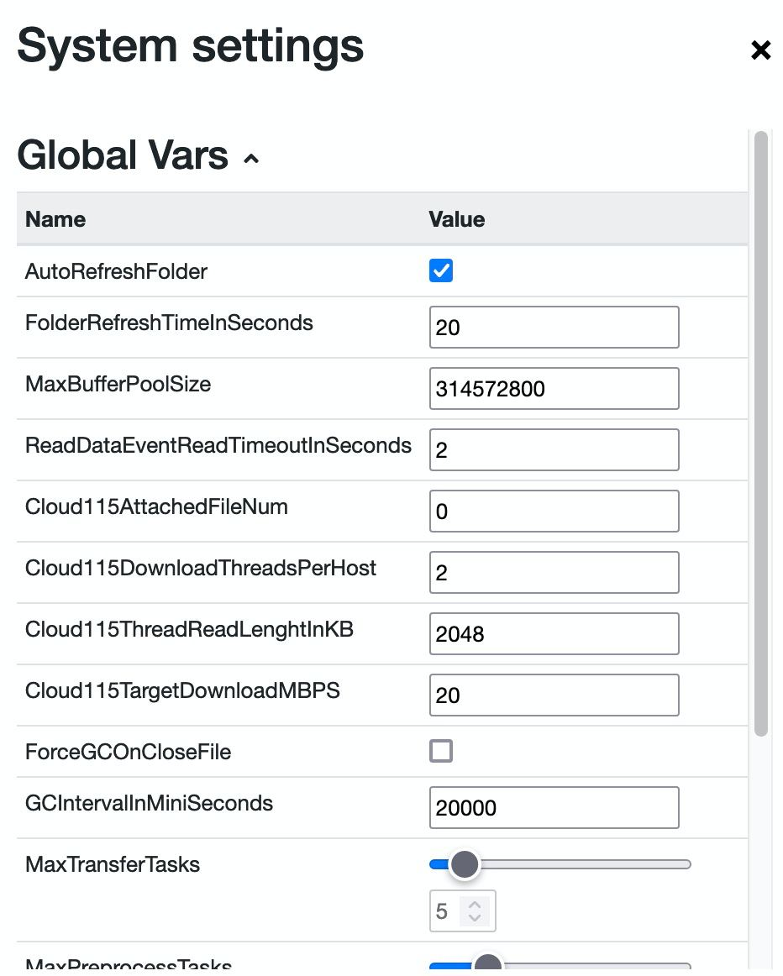
这里大部分都是内部调试用，最好不要乱改，第一个可以试试，如果去掉的话，不会自动从云盘刷新目录，曾经打开过的文件夹再打开会非常快，但是从别的终端修改过的内容就看不到了，除非手动点web界面的刷新按钮
19.挂载设置里点击卸载按钮后，刷新不出页面?
重新安装一遍就行了!
20.115批量导入秒传失败？
应该排查权限的问题，CloudDrive的路径默认都是对所有人有权限的，选不出来但是直接输入路径有效，说明mount CloudDrive的上级目录有权限
115对秒传请求进行了限速，导致批量导入失败，临时解决方法是在系统设置里把MaxPreprocessTasks设为1

其他：
1.有些系统SYS_ADMIN权限不足，需要privileged权限
2.群晖docker上mount出来的CloudNAS目录，可以直接samba分享给局域网使用
3.文件夹下载建议直接用samba共享出来，自己在系统文件管理器里ctrl-c, ctrl-v
4.左键单击 (https://t.me/cloudnaschat/947)文件，可直接下载
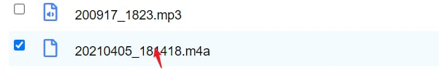
6.Dropextract，Dropshare 这两个有隐藏功能……
- 8月4日115妙传限速解决方法
115对秒传请求进行了限速，导致批量导入失败，临时解决方法是在系统设置里把MaxPreprocessTasks设为1
如果有其他问题或建议，欢迎联系开发作者

